今日学习目标

* 能够使用Eclipse进行断点调试
* 能够完成键盘录入月份，输出对应的季节练习
* 能够完成打印5位数中所有的回文数练习
* 能够完成不死神兔问题练习
* 能够完成求数组中满足要求的元素和练习
* 能够完成裁判评分练习
* 能够完成数组元素反转练习
* 能够完成数组元素基本查找练习

# Eclipse的断点调试

## Debug断点调试的由来[了解]

断点调试的英文名字为Debug.

bug: 原意指的是臭虫,飞蛾等会飞的昆虫.

“Bug”的创始人格蕾丝.赫柏（Grace Murray Hopper），是一位为美国海军工作的电脑专家，也是最早将人类语言融入到电脑程序的人之一。而代表电脑程序出错的“bug” 这名字，正是由赫柏所取的。1947年9月9日，赫柏对Harvard Mark II设置好17000个继电器进行编程后，技术人员正在进行整机运行时，它突然停止了工作。于是他们爬上去找原因，发现这台巨大的计算机内部一组继电器的触点之间有一只飞蛾，这显然是由于飞蛾受光和热的吸引，飞到了触点上，然后被高电压击死。所以在报告中，赫柏用胶条贴上飞蛾，并把“bug”来表示“一个在电脑程序里的错误”，“Bug”这个说法一直沿用到今天。

[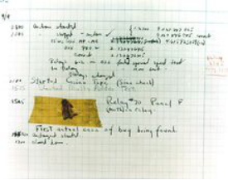](https://baike.baidu.com/pic/bug/32708/0/58c3acb7114096ea30add126?fr=lemma&ct=single)赫柏的报告

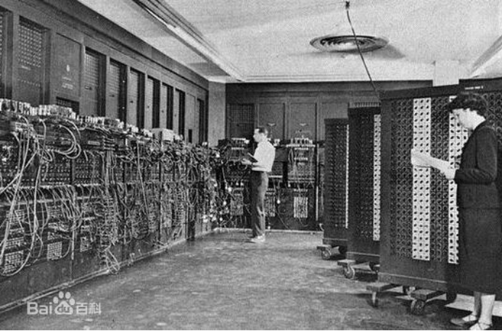

世界第一台计算机

与Bug相对应，人们将发现Bug并加以纠正的过程叫做“Debug”(中文称作“调试”），意即“捉虫子”或“杀虫子”

Debug: 就是指发现并解决程序中出现的问题.

## Debug断点调试介绍

之前我们看程序的执行流程都是通过System.out.println();但是有不能让程序执行到某条语句后停下来.也不能看到程序具体的执行步骤.而是执行完所有的语句程序结束了

Eclipse的断点调试可以查看程序的执行流程和暂停执行程序.可以快速解决程序中的bug

## Debug断点调试作用

查看程序执行流程和调试程序

## Debug断点调试步骤

* 什么是断点
* 断点就是一个标记,程序会停在标记的这行代码

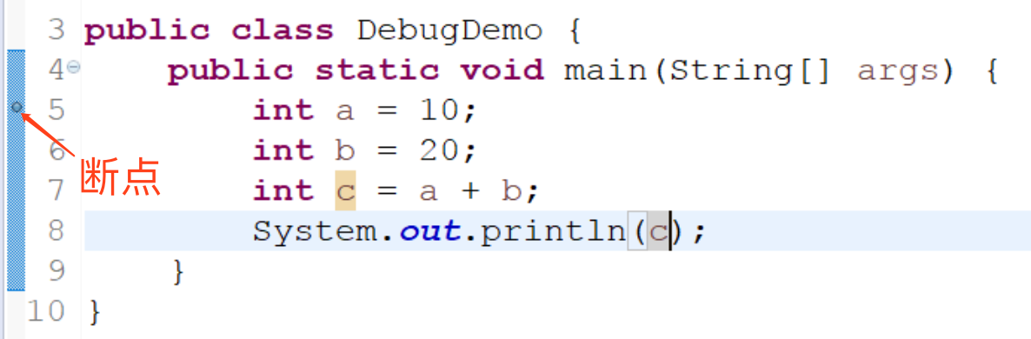

* 哪里加
  + 想加哪里就加哪里，一般是加在我们希望程序停下来的位置.
* 如何加
  + 在有效代码行的最左边双击即可

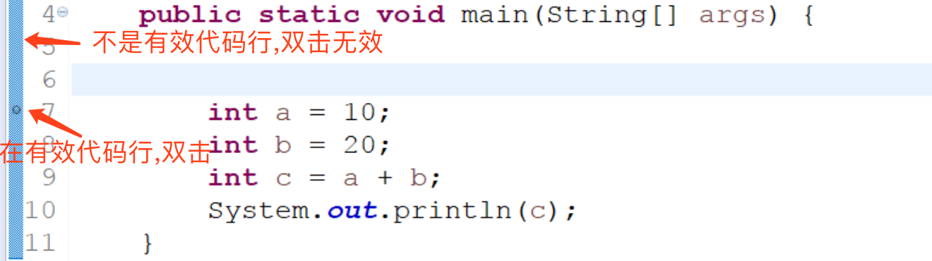

* 怎么运行断点的程序
  + 方式1:代码区域 -- 右键 -- Debug as -- Java Application

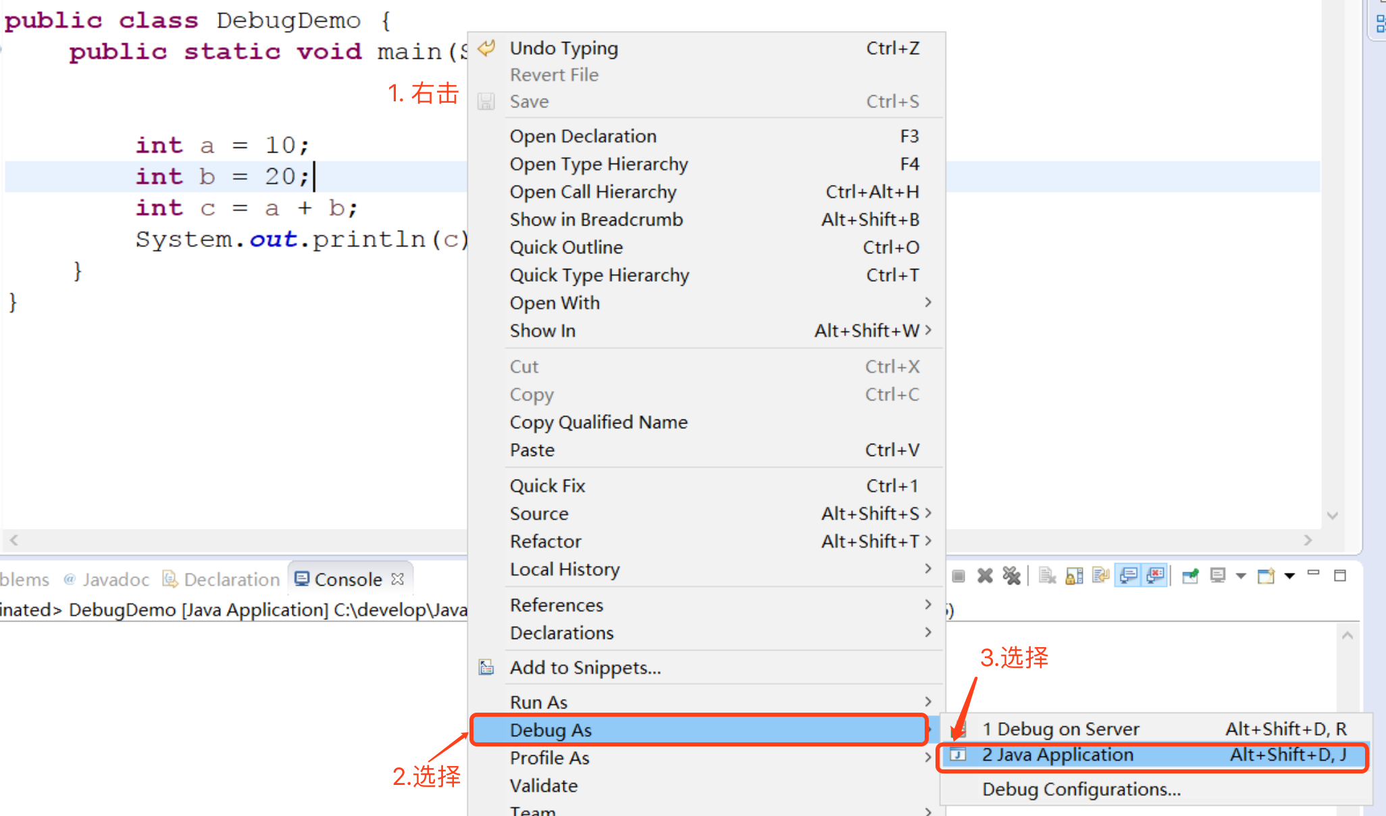

* + 方式2: 点击Debug按钮(或按F11)

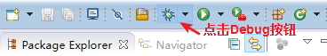

* + 会弹出一个页面让我们选择是否进入debug模式，选择yes

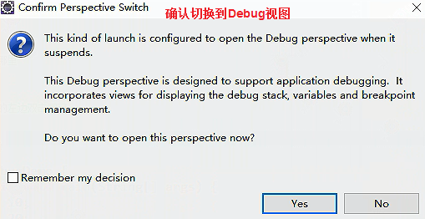

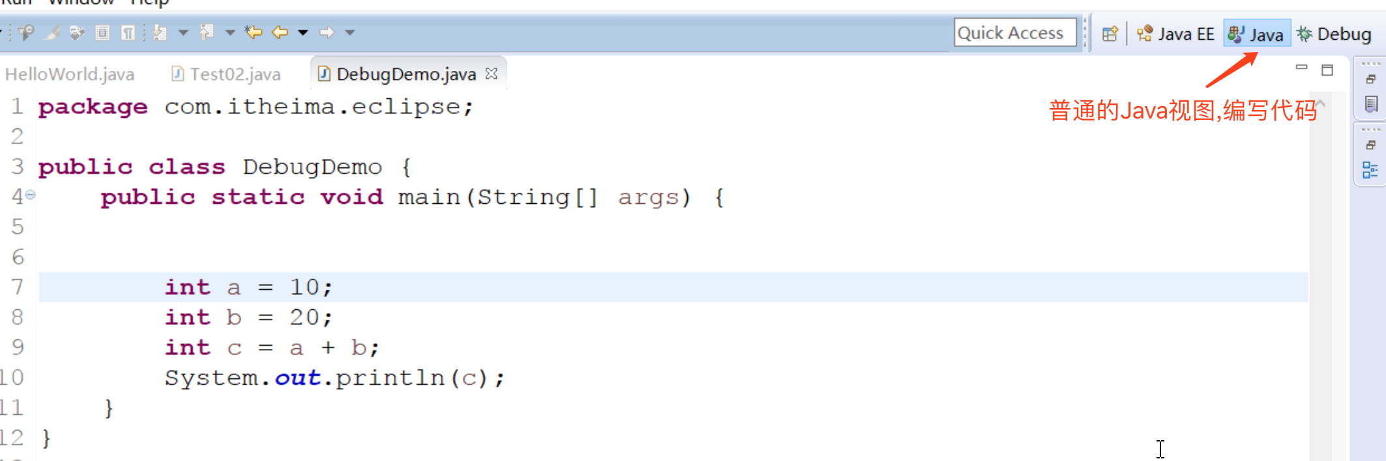

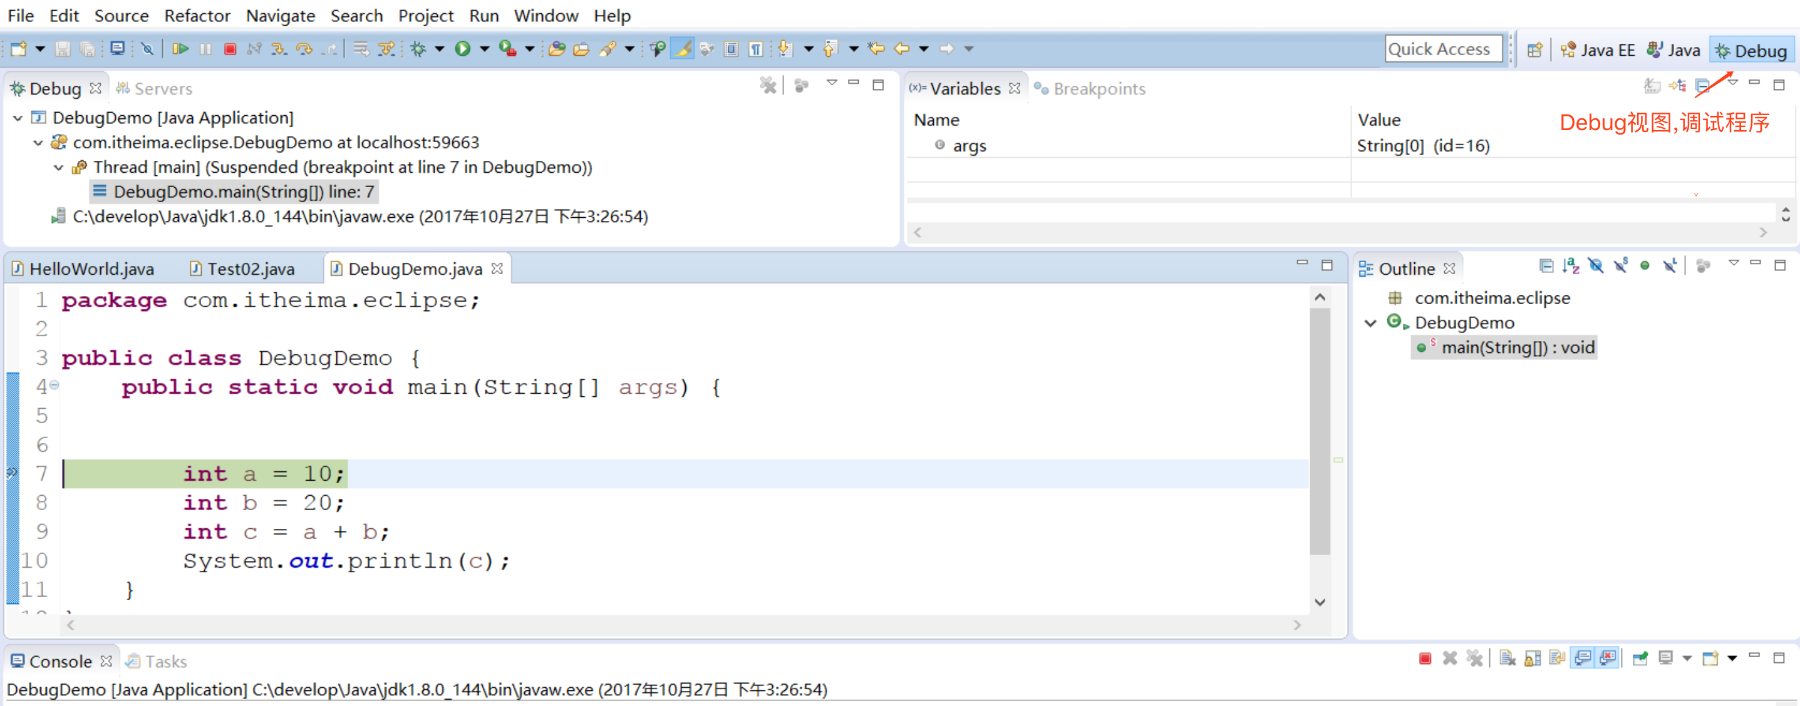

* 点哪里
  + Step Over 执行下一步
  + 快捷键F6

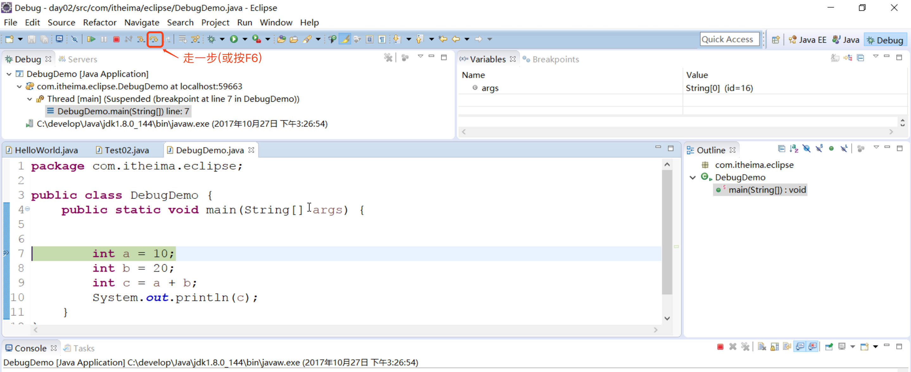

* 看哪里
  + 代码区域：看程序的执行步骤(看那个类的那个方法的哪一行)
  + Debug区域：看程序的执行步骤(看正在执行那个方法的那一行代码)
  + Variables：看变量的创建，赋值，销毁等
  + Console：看程序的输入和输出

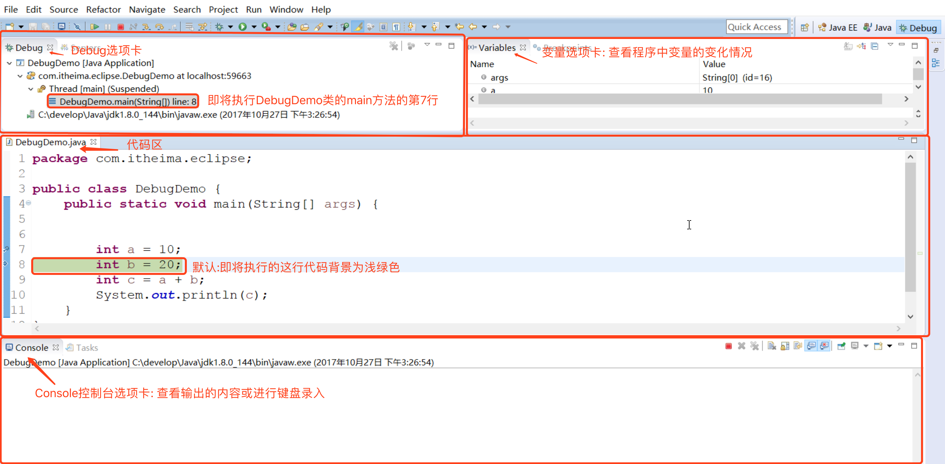

* 如何消除断点
  + 把加断点的动作再来一遍
  + 在Debug视图中，找到Breakpoints，选中断点，点击 xx 即可

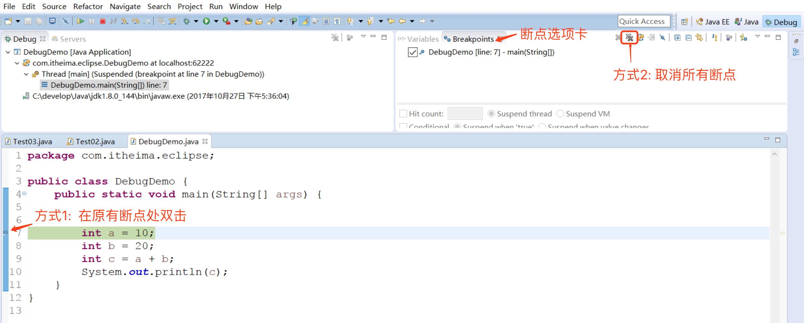

* 如何停止断点调试
  + 点击工具类中红色的四方块,就可以结束断点调试了.

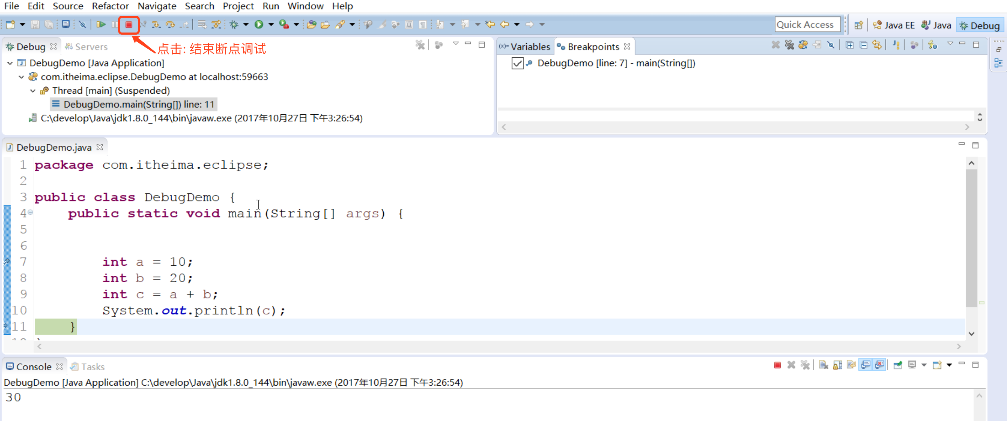

## 练习

### 看循环的执行流程

* 1-5求和案例

**public** **class** Demo02DebugTest {

**public** **static** **void** main(String[] args) {

// 定义求和变量

**int** sum = 0;

// 循环获取每一个数据

**for** (**int** x = 1; x <= 5; x++) {

sum += x;

}

System.***out***.println("sum:" + sum);

}

}

### 多断点调试练习

* 代码

public class Test03 {

public static void main(String[] args) {

int a = 10;

int b = 20;

int c = a + b;

System.*out*.println(c);

int sum = 0;

for (int i = 0; i < 10000; i++) {

sum += i;

}

System.*out*.println(sum);

int d = 10;

int e = 20;

int f = d * e;

System.*out*.println(f);

}

}

* 打断点

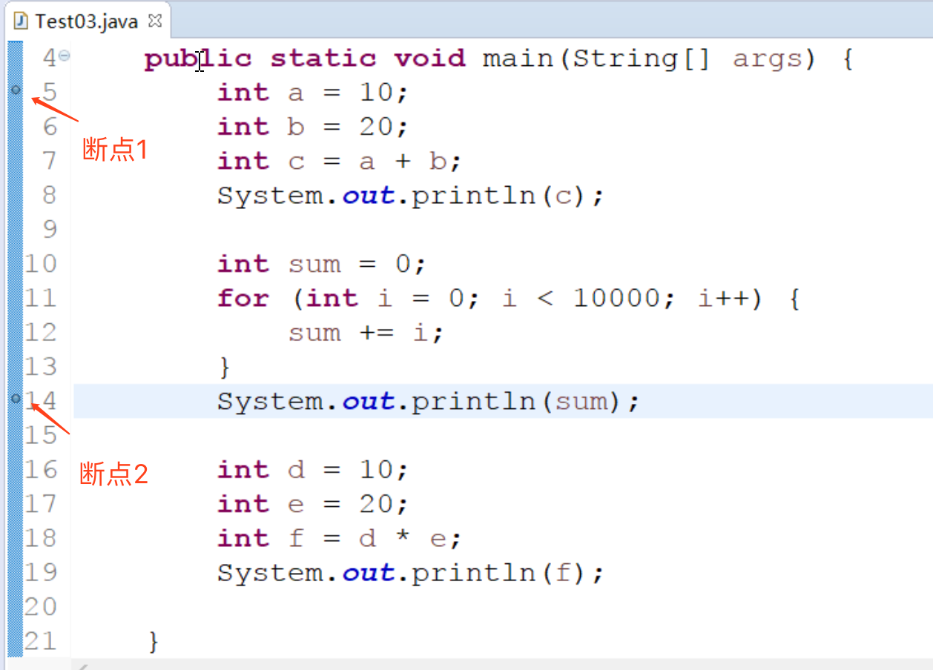

* 释放当前断点,到下一个断点处(F8).

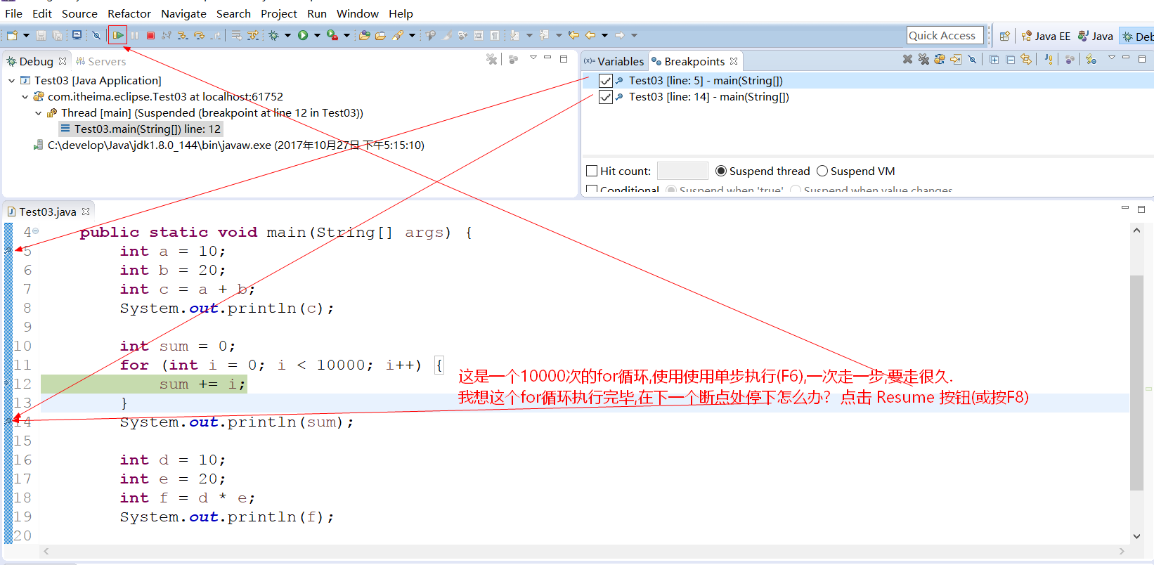

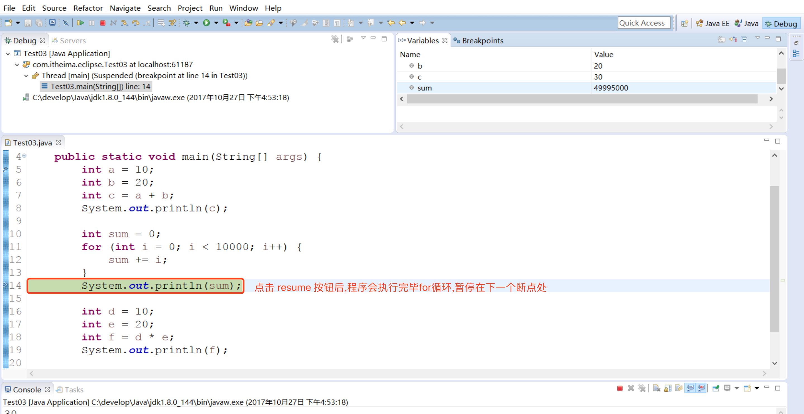

### 看方法的调用流程

* 求和方法的调用
* 带有录入数据的如何看执行流程
  + 代码

**public** **class** Demo03DebugTest {

**public** **static** **void** main(String[] args) {

// 创建对象

Scanner sc = **new** Scanner(System.***in***);

// 接收数据

System.***out***.println("请输入第一个数据：");

**int** a = sc.nextInt();

System.***out***.println("请输入第二个数据：");

**int** b = sc.nextInt();

// 调用方法

**int** result = *sum*(a, b);

// 输出结果

System.***out***.println("result:" + result);

}

// 求和方法

**public** **static** **int** sum(**int** a, **int** b) {

**int c =** a + b;

**return c;**

}

}

* + 断点调试数据录入

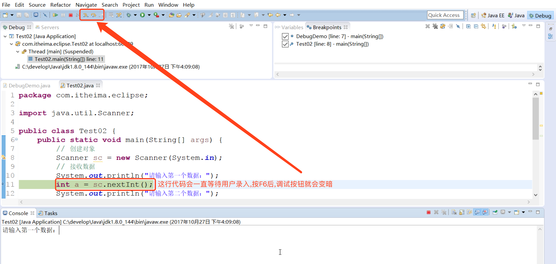

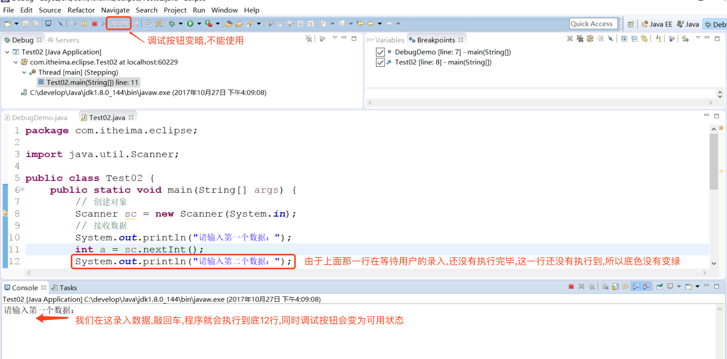

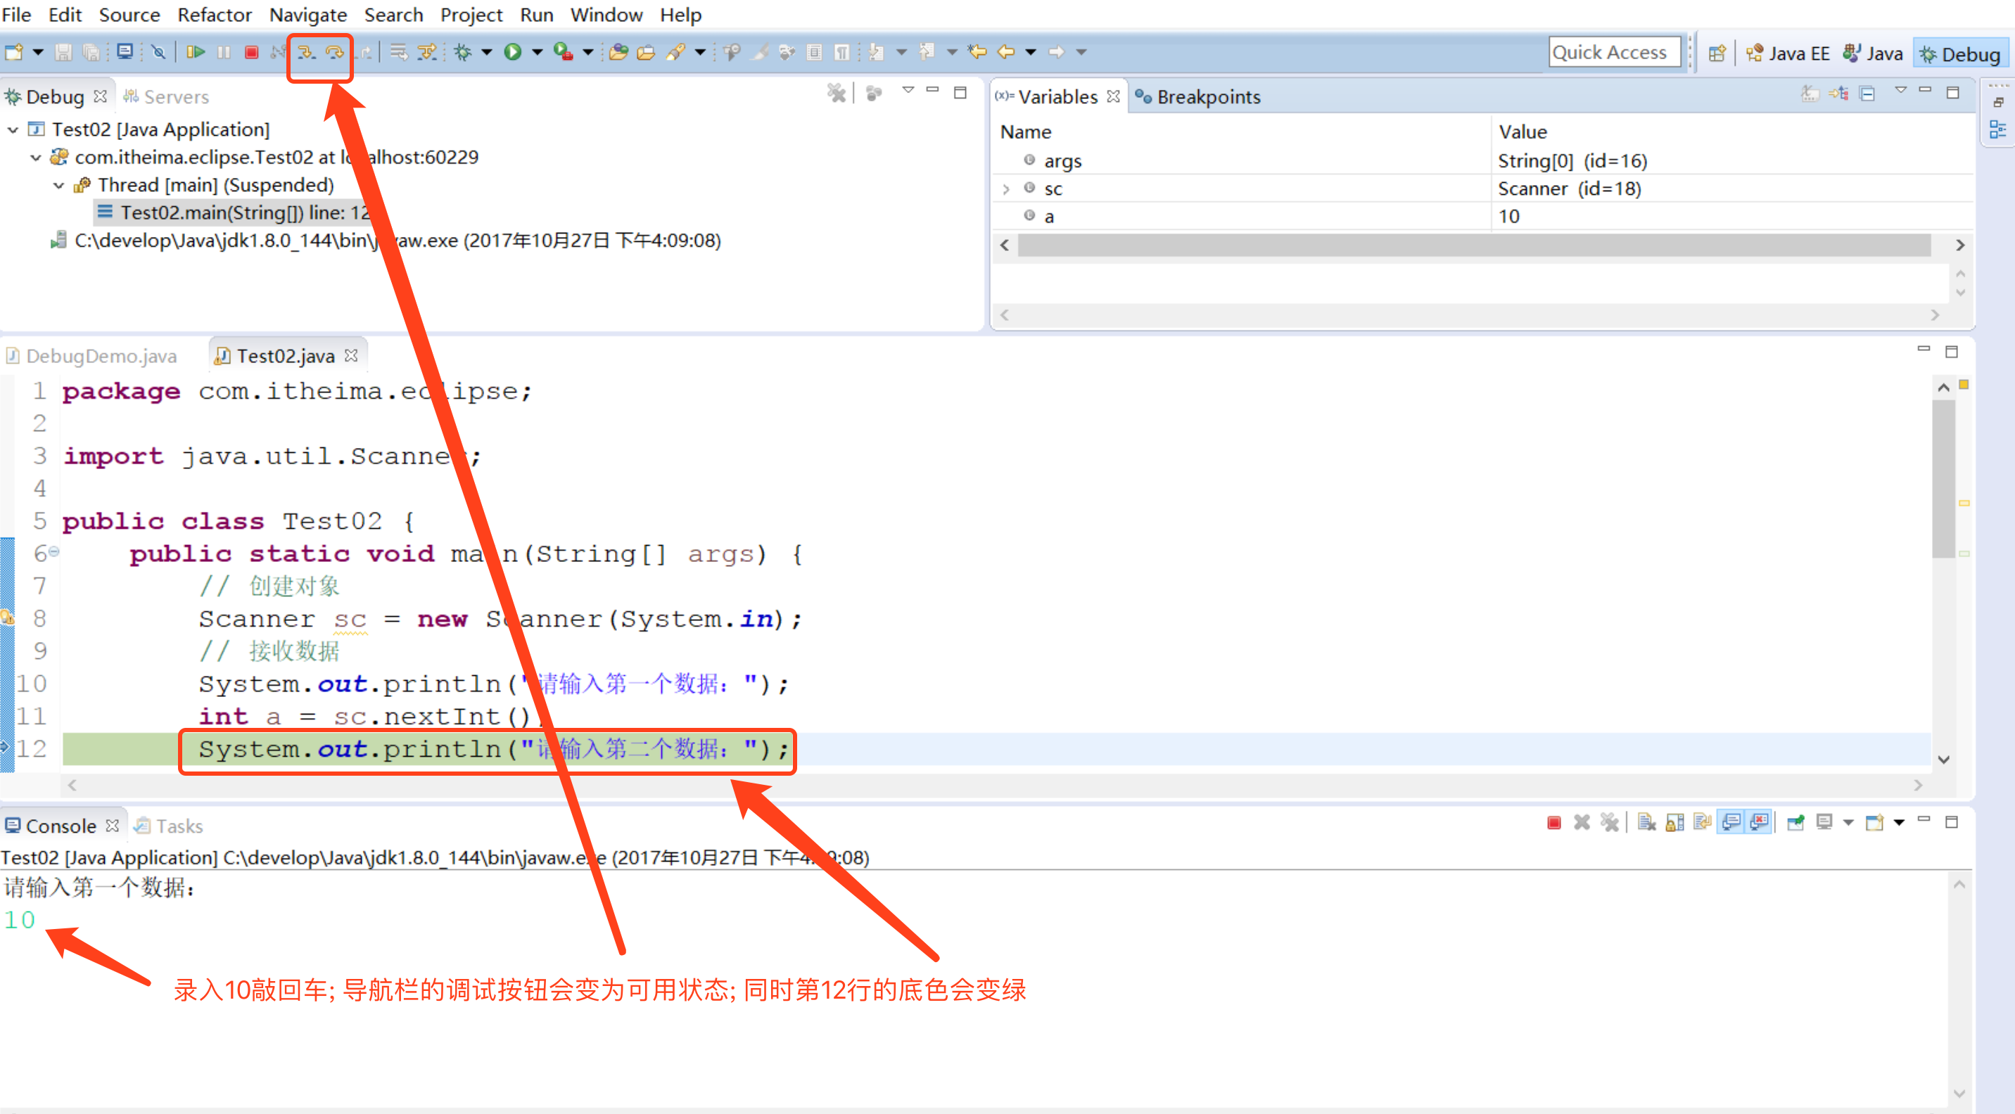

* + 断点调试进入方法(F5)

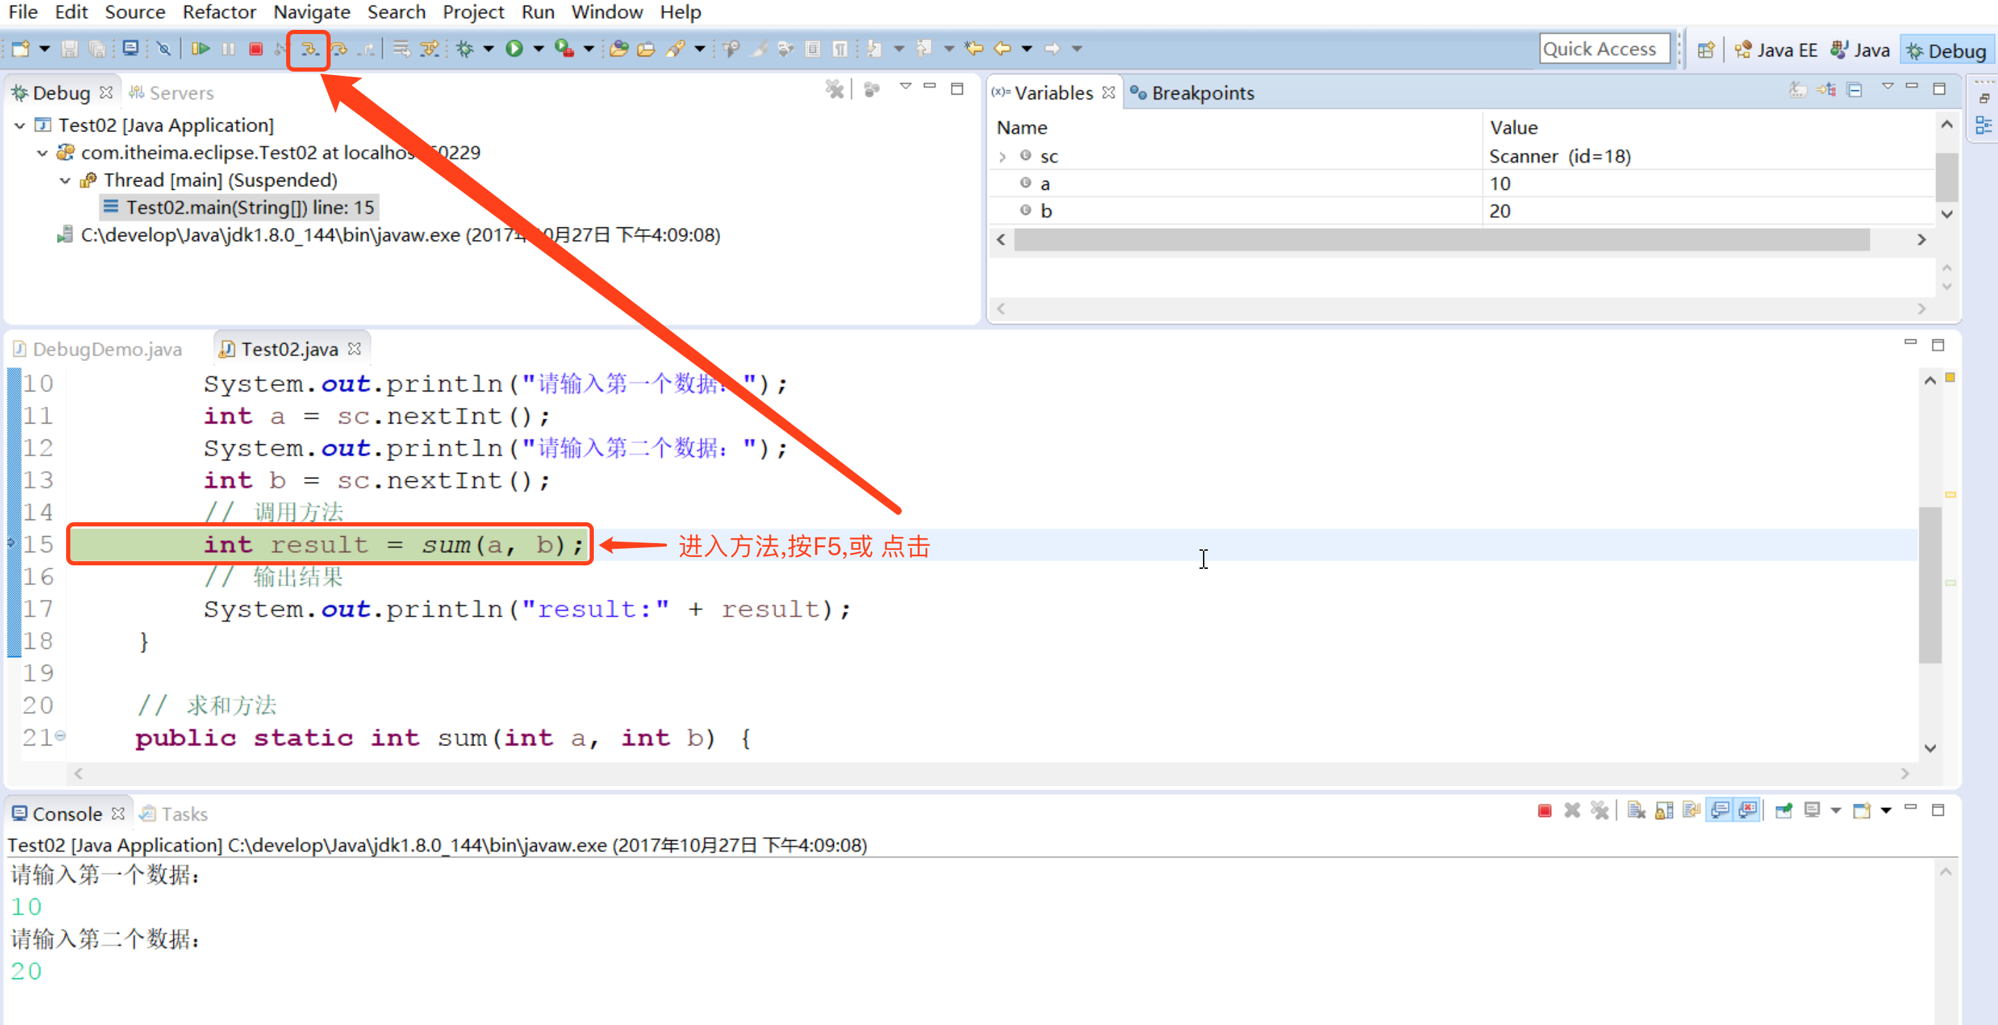

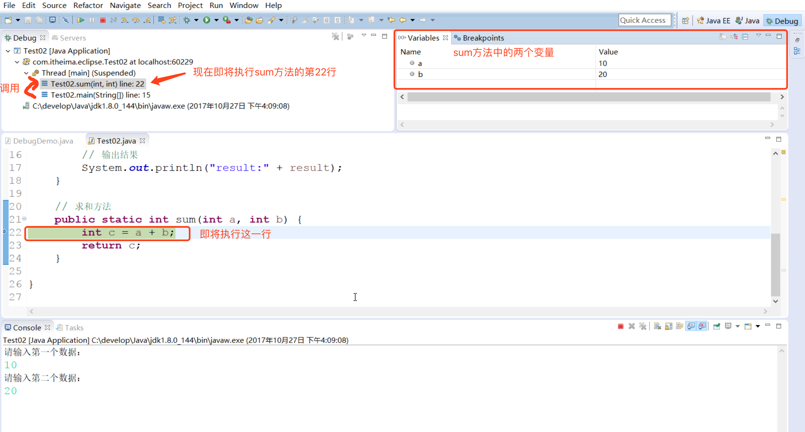

### 看方法参数传递案例执行流程

* 参数是基本类型: 形式参数的改变不影响实际参数。

**public** **class** Demo04DebugTest {

**public** **static** **void** main(String[] args) {

**int** a = 10;

**int** b = 20;

System.***out***.println("a:" + a + ",b:" + b);

*change*(a, b);

System.***out***.println("a:" + a + ",b:" + b);

}

**public** **static** **void** change(**int** a, **int** b) {

System.***out***.println("a:" + a + ",b:" + b);

a = b;

b = a + b;

System.***out***.println("a:" + a + ",b:" + b);

}

}

* 参数是引用类型: 形式参数的改变直接影响实际参数。

**public** **class** Demo05DebugTest {

**public** **static** **void** main(String[] args) {

**int**[] arr = { 1, 2, 3, 4, 5 };

**for** (**int** x = 0; x < arr.length; x++) {

System.***out***.println(arr[x]);

}

System.***out***.println("-----------调用change------------");

*change*(arr);

**for** (**int** x = 0; x < arr.length; x++) {

System.***out***.println(arr[x]);

}

}

**public** **static** **void** change(**int**[] arr) {

**for** (**int** x = 0; x < arr.length; x++) {

**if** (arr[x] % 2 == 0) {

arr[x] *= 2;

}

}

}

}

# 强化训练

## 键盘录入月份，输出对应的季节

* 需求:

一年有四季;3,4,5春季;6,7,8夏季;9,10,11秋季;12,1,2冬季

* 使用if语句实现

**public** **class** Demo01Test {

**public** **static** **void** main(String[] args) {

// 键盘录入一个月份,用Scanner实现

Scanner sc = **new** Scanner(System.***in***);

// 接收数据

System.***out***.println("请输入一个月份(1-12)：");

**int** month = sc.nextInt();

// 判断该月份是几月，根据月份输出对应的季节

/*

if (month == 1) {

System.out.println("冬季");

} else if (month == 2) {

System.out.println("冬季");

} else if (month == 3) {

System.out.println("春季");

} else if (month == 4) {

System.out.println("春季");

} else if (month == 5) {

System.out.println("春季");

} else if (month == 6) {

System.out.println("夏季");

} else if (month == 7) {

System.out.println("夏季");

} else if (month == 8) {

System.out.println("夏季");

} else if (month == 9) {

System.out.println("秋季");

} else if (month == 10) {

System.out.println("秋季");

} else if (month == 11) {

System.out.println("秋季");

} else if (month == 12) {

System.out.println("冬季");

} else {

System.out.println("你输入的月份有误");

}

*/

//代码太长了，能不能简单一些呢?

//能，如何简单一些呢?

//我们可以把相同季节的月份放到一起来判断

//(month==3 || month==4 || month==5)

**if**(month==1 || month==2 || month==12) {

System.***out***.println("冬季");

}**else** **if**(month==3 || month==4 || month==5) {

System.***out***.println("春季");

}**else** **if**(month==6 || month==7|| month==8) {

System.***out***.println("夏季");

}**else** **if**(month==9 || month==10 || month==11) {

System.***out***.println("秋季");

}**else** {

System.***out***.println("你输入的月份有误");

}

}

}

* 使用switch语句实现
  + 普通switch方式代码实现

public class Demo02Test {

public static void main(String[] args) {

// 键盘录入一个月份,用Scanner实现

Scanner sc = new Scanner(System.*in*);

// 接收数据

System.*out*.println("请输入月份(1-12)：");

int month = sc.nextInt();

// 用switch语句实现

switch (month) {

case 1:

System.*out*.println("冬季");

break;

case 2:

System.*out*.println("冬季");

break;

case 3:

System.*out*.println("春季");

break;

case 4:

System.*out*.println("春季");

break;

case 5:

System.*out*.println("春季");

break;

case 6:

System.*out*.println("夏季");

break;

case 7:

System.*out*.println("夏季");

break;

case 8:

System.*out*.println("夏季");

break;

case 9:

System.*out*.println("秋季");

break;

case 10:

System.*out*.println("秋季");

break;

case 11:

System.*out*.println("秋季");

break;

case 12:

System.*out*.println("冬季");

break;

default:

System.*out*.println("你输入的月份有误");

break;

}

}

}

* + case穿透原理
    - case条件只判断一次，在判断完一次case条件后，所有的case判断语句将不再起作用，而剩余语句正常执行。这是switch语句的穿透。(了解)

**public** **class** Demo02Test{

**public** **static** **void** main(String[] args) {

// 键盘录入一个月份,用Scanner实现

Scanner sc = **new** Scanner(System.***in***);

// 接收数据

System.***out***.println("请输入月份(1-12)：");

**int** month = sc.nextInt();

//case 穿透

**switch**(month) {

**case** 1:

System.***out***.println("hello");

//break;

**case** 2:

System.***out***.println("world");

**break**;

**default**:

System.***out***.println("over");

**break**;

}

}

}

* + 通过case穿透现象改进代码

public class Demo02Test {

public static void main(String[] args) {

// 键盘录入一个月份,用Scanner实现

Scanner sc = new Scanner(System.*in*);

// 接收数据

System.*out*.println("请输入月份(1-12)：");

int month = sc.nextInt();

//通过case穿透现象改进代码

switch(month) {

case 1:

case 2:

case 12:

System.*out*.println("冬季");

break;

case 3:

case 4:

case 5:

System.*out*.println("春季");

break;

case 6:

case 7:

case 8:

System.*out*.println("夏季");

break;

case 9:

case 10:

case 11:

System.*out*.println("秋季");

break;

default:

System.*out*.println("你输入的月份有误");

break;

}

}

}

## 打印5位数中所有的回文数

* 需求:

什么是回文数呢?举例：12321是回文数，个位与万位相同，十位与千位相同。

**public** **class** Demo03Test {

**public** **static** **void** main(String[] args) {

//5位数告诉了我们数据的范围，用for循环实现

**for**(**int** x=10000; x<100000; x++) {

//获取每一个5位数，然后得到它的个位，十位，千位，万位

**int** ge = x%10;

**int** shi = x/10%10;

**int** qian = x/10/10/10%10;

**int** wan = x/10/10/10/10%10;

//把满足条件的数据输出即可

**if**((ge==wan) && (shi==qian)) {

System.***out***.println(x);

}

}

}

}

## 不死神兔问题（斐波那契数列）(这是一道数学题,扩展内容,不要求掌握)

* 需求:

有一对兔子，从出生后第3个月起每个月都生一对兔子，小兔子长到第三个月后每个月又生一对兔子，假如兔子都不死，问第二十个月的兔子对数为多少？

**public** **class** Demo04Test {

**public** **static** **void** main(String[] args) {

//定义数组

**int**[] arr = **new** **int**[20];

//初始化第一个月和第二个月的兔子对数

arr[0] = 1;

arr[1] = 1;

//从第三个月开始，每个月的兔子对数是前两个月的兔子对数之和

**for**(**int** x=2; x<arr.length; x++) {

arr[x] = arr[x-2] + arr[x-1];

}

System.***out***.println("第二十个月的时候的兔子对数是："+arr[19]);

}

}

## 求数组中满足要求的元素和

* 需求:

(1)定义一个int类型的一维数组，内容为{171,72,19,16,118,51,210,7,18}

(2)求出该数组中满足要求的元素和。

(3)求和的元素的个位和十位不能包含7,并且只能为偶数。

**public** **class** Demo05Test {

**public** **static** **void** main(String[] args) {

//定义一个int类型的一维数组

**int**[] arr = {171,72,19,16,118,51,210,7,18};

//定义一个求和变量

**int** sum = 0;

//遍历数组，获取到数组中的每一个元素

**for**(**int** x=0; x<arr.length; x++) {

//判断该元素是否满足如下要求，如果是就累加，否则，不处理它

**if**((arr[x]%10 != 7) && (arr[x]/10%10 !=7) && (arr[x]%2 == 0)) {

sum += arr[x];

}

}

//输出结果

System.***out***.println("sum:"+sum);

}

}

## 裁判评分

* 需求：

(1)在编程竞赛中，有6个评委为参赛的选手打分，分数为0-100的整数分。

(2)选手的最后得分为：去掉一个最高分和一个最低分后 其余4个评委分数的平均值。

(3)请写代码实现。(不考虑小数部分)

**public** **class** Demo06Test {

**public** **static** **void** main(String[] args) {

//定义一个长度为6的数组

**int**[] arr = **new** **int**[6];

//通过键盘录入的方式给出评委的分数

Scanner sc = **new** Scanner(System.***in***);

**for**(**int** x=0; x<arr.length; x++) {

System.***out***.println("请给出第"+(x+1)+"个评委的分数(0-100)：");

/*int number = sc.nextInt();

arr[x] = number;*/

arr[x] = sc.nextInt();

}

//写方法实现获取数组中的最大值，最小值

**int** max = *getMax*(arr);

**int** min = *getMin*(arr);

//写方法实现数组元素的求和

**int** sum = *sum*(arr);

//(和-最高分-最低分)/(arr.length-2)

**int** avg = (sum-max-min)/(arr.length-2);

//输出分数即可

System.***out***.println("该选手的最终得分是："+avg);

}

//数组元素求和

**public** **static** **int** sum(**int**[] arr) {

**int** sum = 0;

**for**(**int** x=0; x<arr.length; x++) {

sum += arr[x];

}

**return** sum;

}

//数组中的最小值

**public** **static** **int** getMin(**int**[] arr) {

**int** min = arr[0];

**for**(**int** x=1; x<arr.length; x++) {

**if**(arr[x] < min) {

min = arr[x];

}

}

**return** min;

}

//数组中的最大值

**public** **static** **int** getMax(**int**[] arr) {

**int** max = arr[0];

**for**(**int** x=1; x<arr.length; x++) {

**if**(arr[x] > max) {

max = arr[x];

}

}

**return** max;

}

}

## 数组元素反转

* 需求：

(1)键盘录入5个int类型的数据存储数组arr中

(2)定义方法将arr数组中的内容反转

(3)定义方法对反转后的数组进行遍历

* 画图分析

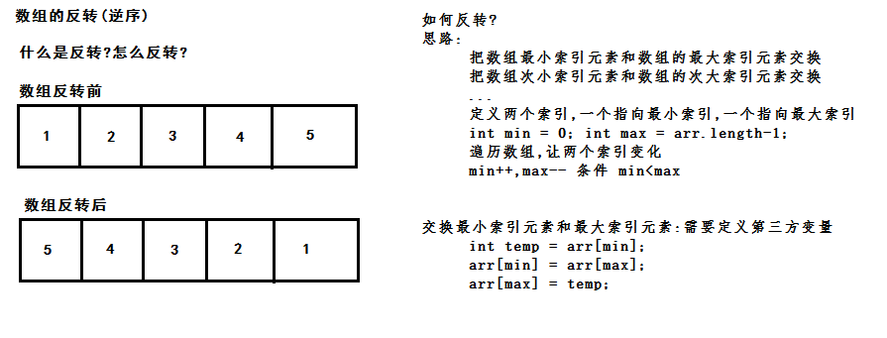

**public** **class** Demo07Test {

**public** **static** **void** main(String[] args) {

// 定义一个长度为5的数组

**int**[] arr = **new** **int**[5];

// 通过键盘录入数据给数组中的元素赋值

Scanner sc = **new** Scanner(System.***in***);

**for** (**int** x = 0; x < arr.length; x++) {

System.***out***.println("请给出第" + (x + 1) + "个元素");

arr[x] = sc.nextInt();

}

System.***out***.println("反转前的数组元素：");

*printArray*(arr);

// 定义方法将arr数组中的内容反转

*reverse*(arr);

System.***out***.println("反转后的数组元素：");

//定义方法遍历数组

*printArray*(arr);

}

//遍历数组

**public** **static** **void** printArray(**int**[] arr) {

System.***out***.print("[");

**for**(**int** x=0;x<arr.length; x++){

**if**(x == arr.length-1) {

System.***out***.println(arr[x]+"]");

}**else** {

System.***out***.print(arr[x]+", ");

}

}

}

/*

* 两个明确： 返回值类型：void 参数列表：int[] arr

*/

**public** **static** **void** reverse(**int**[] arr) {

/*

利用for循环遍历数组

初始化表达式定义两个指针,记录第一个元素和最后一个元素:int min = 0,max = arr.length-1;

布尔表达式:min<max;

步进表达式:min++,max--;

*/

**for**(**int** min=0,max=arr.length-1;min<=max;min++,max--) {

//利用第三方变量完成数组中的元素交换

**int** temp = arr[min];

arr[min] = arr[max];

arr[max] = temp;

}

}

}

## 数组元素基本查找

* 需求：数组元素查找(查找指定元素第一次在数组中出现的索引)

(1)给定数组int[] arr = {5,7,3,2,5};

(2)要查询的元素通过键盘录入的方式确定

(3)定义一个查找数组元素第一次出现位置的方法(注,要查找的元素就是键盘录入的数据)

**public** **class** Demo08Test {

**public** **static** **void** main(String[] args) {

// 给定数组int[] arr = {5,7,3,2,5};

**int**[] arr = { 5, 7, 3, 2, 5 };

//要查询的元素通过键盘录入的方式确定

Scanner sc = **new** Scanner(System.***in***);

System.***out***.println("请输入要查找的元素：");

**int** number = sc.nextInt();

//定义一个查找数组元素第一次出现位置的方法

//调用方法

**int** index =*getIndex*(arr, number);

System.***out***.println("index:"+index);

}

/*

* 两个明确：

* 返回值类型：int

* 参数列表：int[] arr,int value

*/

**public** **static** **int** getIndex(**int**[] arr,**int** value) {

//遍历数组，获取到每一个元素和要查找的元素进行比较，

/*

for(int x=0; x<arr.length; x++) {

if(arr[x] == value) {

//如果相等，就直接把该处的索引返回。

return x;

}

}

//遍历完毕,没有相等的返回-1。

return -1;

*/

**int** index = -1;

**for**(**int** x=0; x<arr.length; x++) {

**if**(arr[x] == value) {

index = x;

**break**;

}

}

**return** index;

}

}

## 扩展知识点:数组作为方法返回值

将五个参数中 平均值与和 存储到数组中并返回

例如有五个int类型数据 4,23,221,2,111

**public** **class** Test2 {

**public** **static** **void** main(String[] args) {

**int**[] arr = *getArr*(4,23,221,2,111);

}

/*

* 返回值类型是一个数组类型 说明返回值就是一个数组

* 将五个参数中 平均值与和 存储到数组中并返回

* 第一个元素是平均值 第二个元素是和

*/

**public** **static** **int**[] getArr(**int** a,**int** b,**int** c,**int** d,**int** e){

//求和

**int** sum = a+b+c+d+e;

//求平均值

**int** avg = sum/5;

//将和与平均值存储到数组中

//创建一个数组 存储平均值与和 长度为2

**int**[] arr = **new** **int**[2];

arr[0] = avg;

arr[1] = sum;

**return** arr;//返回的数组

}

}